
SESIÓN DE APRENDIZAJE DE MATEMÁTICA
HALLAMOS PORCENTAJE DE DESCUENTO
DATOS INFORMATIVOS:
I.E. | 7044 SAN MARTÍN DE PORRES
DOCENTE: | CARMEN ROSA CASTRILLON YACOLCA
GRADO Y SECCIÓN: | 5°GRADO D | FECHA: | 18/ 11 / 2025

PROPÓSITOS DE APRENDIZAJE Y EVIDENCIAS DE APRENDIZAJE:
Competencias y capacidades | Desempeños | Criterios de evaluación
Resuelve problemas de cantidad  - Traduce cantidades a expresiones numéricas.  - Comunica su comprensión sobre los números y las operaciones.  - Usa estrategias y procedimientos de estimación y cálculo.  - Argumenta afirmaciones sobre las relaciones numéricas y las operaciones. | - • Emplea estrategias y procedimientos como los siguientes:  • Mide, estima y compara la masa de los objetos (kilogramo) y el tiempo (décadas y siglos) usando unidades convencionales (expresadas con naturales, fracciones y decimales); y usa multiplicaciones o divisiones por múltiplos de 10, así como equivalencias, para hacer conversiones de unidades de masa y tiempo.  Realiza afirmaciones sobre las relaciones (orden y otras) entre números naturales, decimales y fracciones; así como sobre relaciones inversas entre operaciones, las cuales justifica con varios ejemplos y sus conocimientos matemáticos. | - Identifica en situaciones problemáticas, el porcentaje de descuento de las tiendas comerciales.  - Utiliza estrategias para hallar el porcentaje de descuento.
Propósito | Calculamos el porcentaje de descuento de nuestras compras navideñas
Evidencia | Ficha de trabajo
Instrumento de evaluación | Escala valorativa

Enfoque transversal | Enfoque de orientación al bien común
Valores | - Solidaridad  - Empatía
Actitudes o acciones observables | - Los estudiantes demuestran solidaridad con sus compañeros en toda situación en la que padecen dificultades que rebasan sus posibilidades de afrontarlas.  - Los docentes identifican, valoran y destacan continuamente actos espontáneos de los estudiantes en beneficio de otros, dirigidos a procurar o restaurar su bienestar en situaciones que lo requieran.
MOMENTOS DE LA SESIÓN
INICIO ----------------- Tiempo aproximado: 20
- Se saluda cordialmente a los estudiantes y se agradece por un día más de vida.
- Invitamos a los niños a imaginar que entran a una tienda y ven un cartel que dice: “¡Todo al 25% de descuento!”.
Realizamos las siguientes preguntas para identificar los saberes previos:
- Dialogamos sobre las ofertas que ofrecen los mercados y tiendas por departamentos observan la siguiente imagen:

- Responden las preguntas
- ¿cuál es el precio del celular y las zapatillas?
- ¿cuál es el porcentaje de descuento?
- ¿Cómo hallarías el porcentaje del descuento?
- El propósito a lograr el día de hoy es:

- Propósito:
CALCULAMOS EL PORCENTAJE DE DESCUENTO DE NUESTRAS COMPRAS NAVIDEÑAS

Se socializan los criterios de evaluación:
- Identificar en situaciones problemáticas, el porcentaje de descuento de las tiendas comerciales.
- Utilizar estrategias para hallar el porcentaje de descuento.
Recordamos las siguientes recomendaciones:
- Escuchar y respetar la opinión de los demás.
- Ser solidarios al trabajar en equipo.
- Tener nuestros materiales de trabajo listos y en orden.
DESARROLLO ------------------------------------ Tiempo aproximado: 60
FAMILIARIZACIÓN CON EL PROBLEMA --------------------------------------------
- Se plantea el siguiente problema:
Lucas fue de compras navideñas en el centro comercial encontró una oferta de descuento:
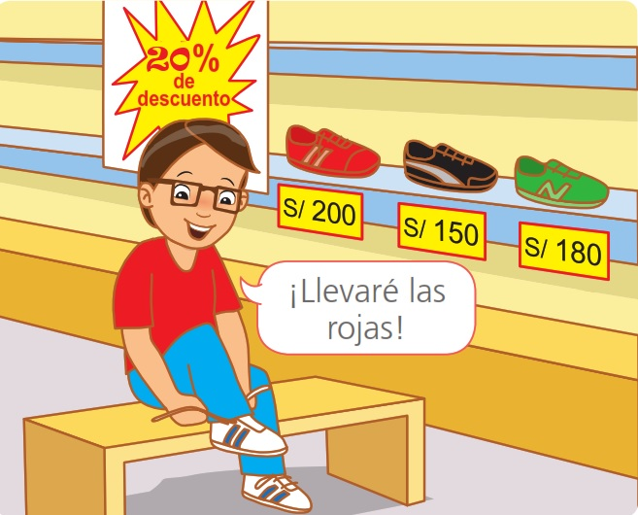
Él eligió las zapatillas rojas. ¿Cuánto pagará Lucas por las zapatillas?

- Responden las siguientes preguntas:
- ¿Cuánto es el costo de la zapatilla?
- ¿Sobre qué aspecto quieren recoger información?
- ¿Cuál es el porcentaje de descuento?
- ¿Qué nos pide el problema?
- Vuelve a leer el problema y se pide a un voluntario explicar de lo qué entendieron sobre el problema.
Búsqueda de estrategias
- Responden las siguientes preguntas:
- ¿Podemos hallar el porcentaje de descuento de las zapatillas?
- ¿Qué pasos
- ¿Cómo podemos resolver el problema?
- ¿Qué pasos se debe seguir para resolver una operación combinada?
- Aplican tu estrategia para resolver el problema y hallar el descuento de la zapatilla:
- Representa una cuadrícula con 100 cuadraditos que es el todo, es decir el 100%.
- Hallamos el porcentaje de cada cuadradito. Si el costo de la zapatilla es S/. 200 ¿Cuál sería el valor de un cuadradito?
El todo será S/. 200 = 100%
Dividimos 200 ÷ 100 = 2

= 2 es decir cada cuadradito equivale a 2%
- Representamos la cantidad del costo de la zapatilla coloreando la cuadricula de 100 el 20% es decir 20 cuadraditos
100%
- Calculamos los soles de descuento de acuerdo a los cuadritos pintados, sabiendo que cada cuadradito equivale a S/. 2
2 | 2 | 2 | 2 | 2 | 2 | 2 | 2 | 2 | 2 | 2 | 2 | 2
2 | 2 | 2 | 2 | 2 | 2 | 2 | 2 | 2 | 2 | 2 | 2 | 2

20 x S/2. =
Representación
- Hallamos el porcentaje de descuento representando con fracciones:
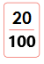
- Representen la fracción según el porcentaje de descuento

- Divide cada una de las fracciones para obtener un número decimal.

= _________

- Multiplica los decimales con el 100%
____X___= _____

- Calcula el monto que pagará Lucas por las zapatillas con el descuento.

Benjamín pagara
_____________________________
Monto a pagar
Descuento
Precio inicial

Formalización
- Explicamos sobre calcular el porcentaje.
Calcular el porcentaje
El porcentaje es una medida que se utiliza para expresar una parte o proporción de un número total.
El porcentaje es una o varias de las 100 partes iguales en las que se divide la unidad. Cada parte representa el 1%.
Por ejemplo, si decimos que algo tiene un 20% de descuento, significa que su precio se ha reducido en una quinta parte del precio original.

Ejemplo:
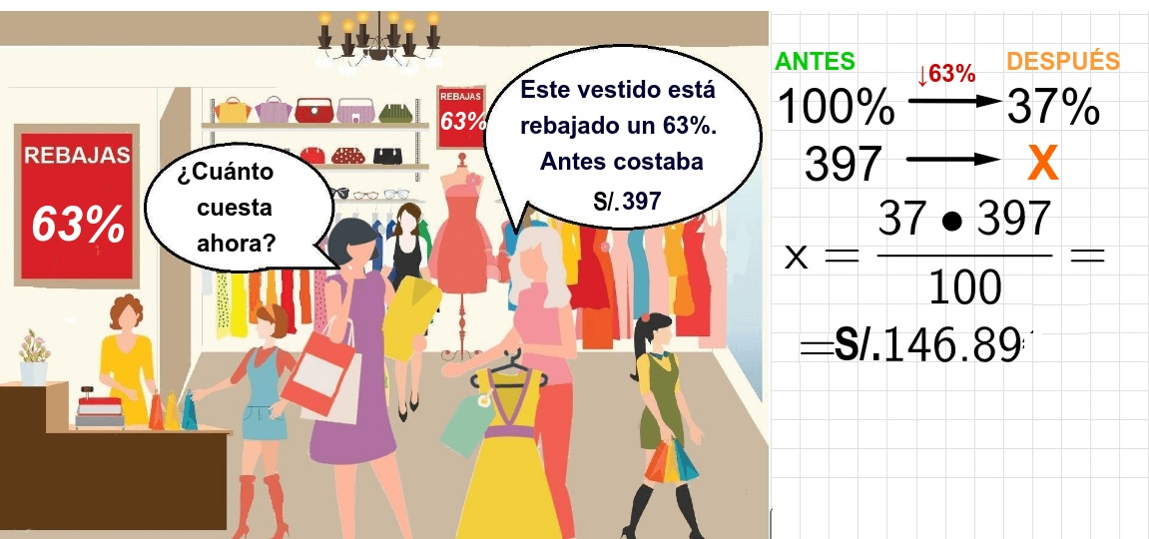

- Observan un video de como calcular los porcentajes:
https://www.youtube.com/watch?app=desktop&v=jjyJ4p3E4KM

Se plantea otro problema:
- Resuelven otros problemas para calcular los porcentajes.
- .
CIERRE -------------------------------------------- Tiempo aproximado: 20
- Comparte con sus compañeros como calcularon el porcentaje de descuento.

Reflexionan respondiendo las preguntas:
- ¿Qué aprendiste en la resolución del problema con porcentaje de descuento?
- ¿Cómo calcularon el porcentaje de descuento?
- ¿Para qué te servirá lo aprendido?
- Reflexiono sobre mis aprendizajes
Reflexionamos sobre nuestros aprendizajes
Evalúan sus aprendizajes teniendo en cuenta los criterios:
Criterios | Sí | No | Explico cómo lo logré
Identifique en situaciones problemáticas, el porcentaje de descuento de las tiendas comerciales.
Utilicé estrategias para hallar el porcentaje de descuento.

ESCALA VALORATIVA
ÁREA | MATEMÁTICA | COMPETENCIA | Resuelve problemas de cantidad
ESTUDIANTES | CRITERIOS
ESTUDIANTES | Identifica en situaciones problemáticas, el porcentaje de descuento de las tiendas comerciales. |  |  | Utiliza estrategias para hallar el porcentaje de descuento. |  |  |  |  |  | - OBSERVACIONES
ESTUDIANTES | A | B | C | A | B | C | A | B | C
ALHUAY GONZALES ANGELA BRITANY
BARRIENTOS N ANDRE
CASTILLO DONAYRE BRUNO BENJAMIN
CASTRO ALLCA JHOSUE ALEXANDER
CHUQUIPOMA TORRES JAMES DAVID
FERNANDEZ MEZA ANGELA ALEXA
FLORES DAMIANO VICTORIA
GOMEZ LAURA YUMIKO NAOMI
GUERRA MORAN KALEB LIAM YAMHIR
HUAURA FLORES FARLY JESUS
HUAMAN RIOS NAOMI LESLY
HURTADO BAUTISTA EMMA ISABEL
INGA QUISPE SANDRA ARELY
NACIMIENTO FLORIAN VALERY DANIELA
MACHADO URIBE, ESTEFANY ALEJANDRA
MAMANI NEYRA SANTIAGO ALEXANDER
MEJIA BENITES YARUMI CAMILA
MELGAR CAVERO, KENNAY DULANNY
MENDOZA CHUMBILE FABIO JHAIR
MUÑOZ CARTOLINI FABIANE EVANGELINE
SAAVEDRA CCAÑIHUA SOL ARIANA
TACUCHE MANTARI AYANA CHRYSTAL
VASQUEZ GUERRA LIAMM ADRIANO
VIERA TIRADO RICARDO JESUÁ
VILLAVICENCIO REMUZGO PAULO ADRIAN

FICHAS

1. Escribe una razón y un porcentaje para cada color de azulejo.
a.

b.

2. Representa gráficamente pintando los diseños y teniendo en cuenta los porcentajes solicitados.
= 25% = 12%
= 60% = 3 %
3. Escribe los datos que faltan en esta tabla.

Porcentaje | Fracción | Significado | Se lee
25%
10
100
 |  | 5 de cada 100
 |  |  | 50 por ciento

4. Realiza cálculos de porcentaje:
En una librería, el Día del Libro, descuentan el 10% del precio marcado. Calcula el precio de los siguientes libros con el descuento.
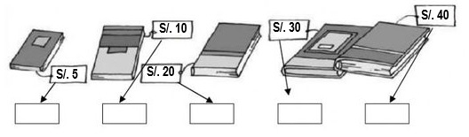

5. Obtén el descuento de los siguientes productos
- 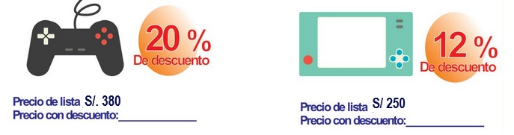
- 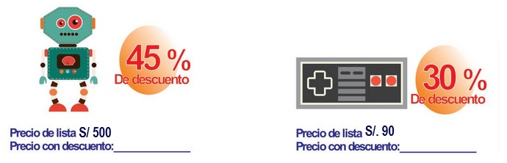

6. Resuelve los problemas
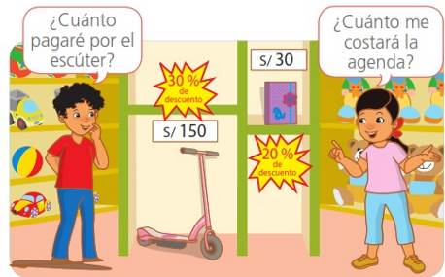
Miguel y Susy también han juntado sus propinas y deciden aprovechar los descuentos en sus compras. ¿Cuánto pagará cada uno?
a. Completa los procedimientos de Miguel y de Susy, y halla el monto que pagará cada uno.

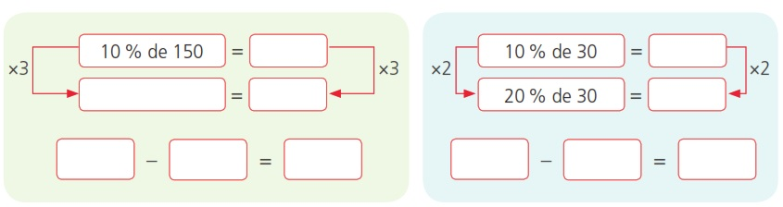

b. El precio de una computadora es 2 800 nuevos soles. Si compro con el descuento del 15%, ¿cuánto pago?
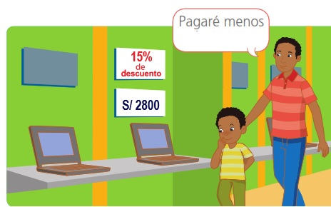

c. El precio de un Play Station IV es de 750. SI compro con un descuento del 10%, ¿cuánto se paga?

d. En una granja hay 1 600 aves. Si el 45% son gallinas y el resto pavos, ¿cuántas gallinas y cuántos pavos hay?

e. El precio de una casa es S/.25 000, si la cuota inicial representa el 20% del precio total de la ¿cuánto le restaría pagar?

- F. Roberto gana 1 800 nuevos soles mensuales. SI el 9% de su sueldo lo destina a pagar los servicios de teléfono, ¿qué cantidad de dinero le queda para otros gastos?

